US-ШПАКЛЕВКА БЕЛАЯ US57
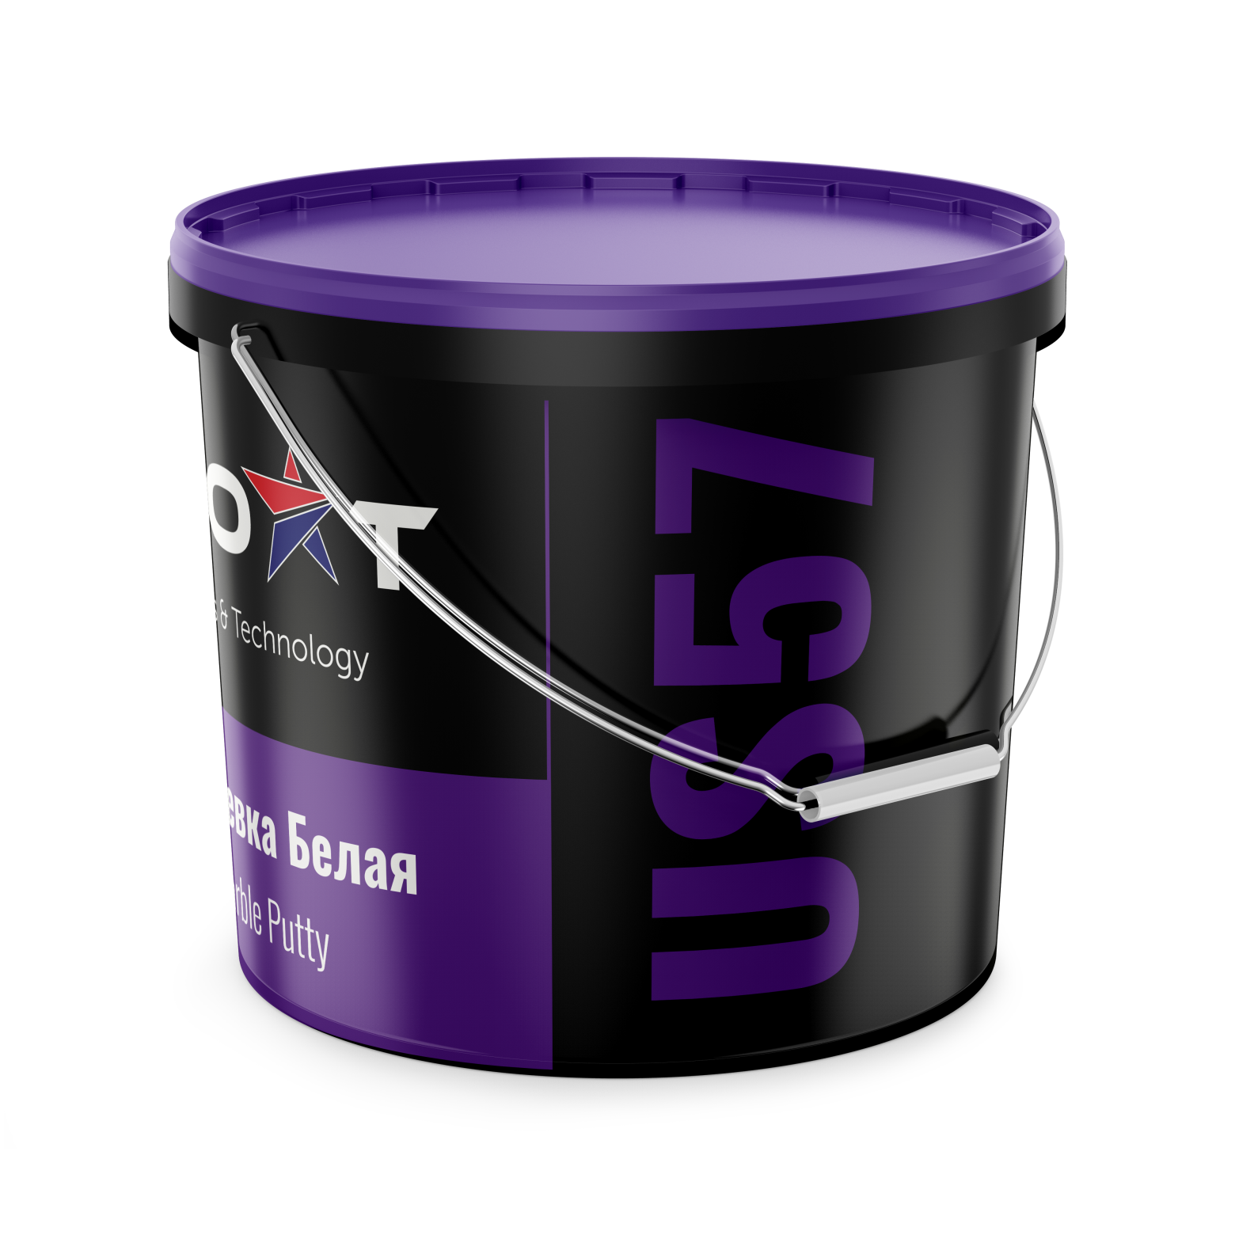

О продукте:
Готовая к использованию, белоснежная шпаклевка на основании акрилового основания и мраморной муки для окончательной гладкой отделки стен и потолков внутри зданий.
Идеальная отделка стен и потолков при нанесении на бетон, штукатурку, а также на стены для их дальнейшей покраски или наклейки на них обоев.

Применение:
• Для внутренних работ.
• Для окрашивания стен и потолков.
• Используется как последний отделочный слой.
• Для нанесения на правильно подготовленные поверхности: бетон, гипсовую штукатурку, тонкослойную штукатурку, известковую штукатурку, старое финишное покрытие.
• Нанесение – шпателем из нержавеющей стали, машинное нанесение.

Состав:
• Водно-дисперсионная.
• На основе акриловой дисперсии.
• В качестве наполнителей используются не содержащие ржавчины снежно-белая мраморная мука.
• С использованием титановой бели, усиливающей укрывистость.

Уникальные характеристики:
• Матовая текстура, любая текстура для получения – от очень гладкого до художественного дизайна.
• Легко шлифуется, мало пылится.
• Легко наносится.
• Экономична в использовании.
• Белоснежный цвет позволяет эффективно окрашивать.

Технические данные:
Описание | Ед. измерения | Параметры
Фасовка | кг | 4.5, 9, 17
Состав |  | Водная дисперсия полимеров с минеральными наполнителями
Упаковка |  | пластиковые ведра
Вес продукта | кг | 17
Продукт соответствует норме |  | EN 15824
Плотность | кг/дм³ | 1.65 ± 0.15
Температура использования | °C | от +8 до +35
Толщина 1 слоя | мм | до 3
Максимальное количество слоев |  | 2
Расход | кг/м²/мм | около 1.5
Время высыхания (при температуре 20°C и влажности 60%) |  | каждый 1 мм штукатурки высыхает в течение 4-х часов
Агдезия к бетонной поверхности | МПа | ≥ 0,3
Реакция на огонь |  | А2
Износостойкость |  | NPD
Теплопроводность |  | 10, dry 0,83 W/m·K
Хранение |  | в сухом, прохладном месте

